徐汇区2025学年高一第二学期期末参考样卷

高一物理
2026.6
考生注意：
1．试卷满分100分，考试时间60分钟。
2．本考试分设试卷和答题纸。答题前，务必在答题纸上填写姓名、考号。作答必须写在答题纸上，在试卷上作答一律不得分。
3．本试卷标注“多选”的试题，每小题应选两个及以上的选项，但不可全选；未特别标注的选择类试题，每小题只能选一个选项。
4．本试卷标注“计算”“简答”“论证”的试题，在列式计算、逻辑推理以及回答问题过程中，须给出必要的图示、文字说明、公式、演算等。
5．除特殊说明外，本卷所用重力加速度大小g均取9.8 m/s²。

一、运球游戏
两个小朋友背对背夹着一颗质量为m的篮球，参加运球游戏。

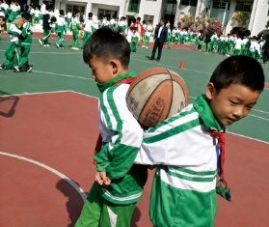
1．小朋友的后背可看作两个与竖直方向夹角均为θ的斜面，忽略篮球受到的摩擦力与空气阻力。
θ
（1）起跑前，篮球与小朋友保持静止，若同时减少两夹角θ，关于篮球所受一侧后背的压力N和两侧后背的合力F，有
A．N变大 B．N变小 C．F变大 D．F变小
（2）起跑后某时刻篮球的加速度大小恰为a，方向水平向左。此时两个小朋友对篮球的合力大小为F =_______。
（3）途中篮球意外滑落，从滑落后某时刻开始计时，篮球的加速度a随时间t变化的a–t图线可能为
a
t
O
a
t
O
a
t
O
a
t
O
A
B
C
D
（4）上面（3）中图线与坐标轴所围面积表示的是_______。

2．某同学在篮球的正上方固定一反射式位移传感器，传感器不断向下发射频率为22 kHz的超声波脉冲信号并检测从篮球反射的回波。
（1）篮球下落过程，传感器检测到的回波频率应
A．大于22 kHz，且不断增大 B．小于22 kHz，且不断增大
C．大于22 kHz，且不断减小 D．小于22 kHz，且不断减小
（2）（论证）已知声波在空气中的传播速度约为340 m/s，试判断传感器发出的超声波在遇到直径为24.6 cm的篮球时是否会发生明显衍射，并说明理由。

3．篮球在实际运动过程中会受到大小随速度增大而增大的空气阻力作用，则某次从地面竖直弹起又落下的过程中篮球的动能E_{k}随离地高度h变化的关系应为
E_{k}
h
O
A
E_{k}
h
O
B
E_{k}
h
O
C
E_{k}
h
O
D

二、遥控赛车
某兴趣小组的同学带着自制赛车参加遥控车比赛。

1．如图所示，赛车经过某段水平圆弧赛道时有两条线路可供选择，且赛道能提供赛车的最大侧向静摩擦力大小为定值。若赛车沿线路1、2通过赛道的最大线速度和最大角速度的大小分别为v₁、v₂和ω₁、ω₂，则
线路2
线路1
v
A．v₁ > v₂，ω₁ > ω₂ B．v₁ > v₂，ω₁ < ω₂
C．v₁ < v₂，ω₁ > ω₂ D．v₁ < v₂，ω₁ < ω₂

2．比赛中一个规定项目是“飞跃壕沟”，要求赛车沿水平直轨道AB运动，从B点飞出后落在平台CD段。已知电机驱动赛车的额定功率P₀ = 12 W，赛车的质量m = 1.0 kg，在水平直轨道上受到的阻力大小f = 2.3 N，AB段长L = 10 m，B、C间的高度差h = 1.3 m、水平距离d = 1.6 m。（不计赛车车长和空气阻力，计算结果均保留2位有效数字）
A
B
C
D
（1）（计算）为越过“壕沟”，求赛车通过B点的最小速度的大小；
（2）（计算）在比赛中，当赛车以大小为1.2 m/s的速度加速通过A点时，电机已达到额定功率。求此时赛车的加速度大小a；
（3）（计算）以（2）中条件通过A点后，赛车为完成比赛在AB段通电的最短时间t。
（4）赛车飞跃“壕沟”过程中，重力势能的变化量ΔE_{p} =_______J；赛车落到平台CD前瞬间，重力的瞬时功率P =_______W。（保留2位有效数字）

3．小组同学在赛后通过视频追踪软件录得赛车在一平面内运动的位置x、y（单位：m）与时间t（单位：s）的函数关系为：x = − 0.31t² + 0.72t + 1.4，y = 0.22t² − 0.13t + 2.5。则在录制时间段内赛车所做的运动是
A．匀变速直线运动 B．匀速圆周运动
C．变速圆周运动 D．匀变速曲线运动

三、学生实验
物理实验常以观察、测量和探究为目的。

1．某同学使用图（a）所示装置探究向心力大小与半径、角速度和质量的关系。
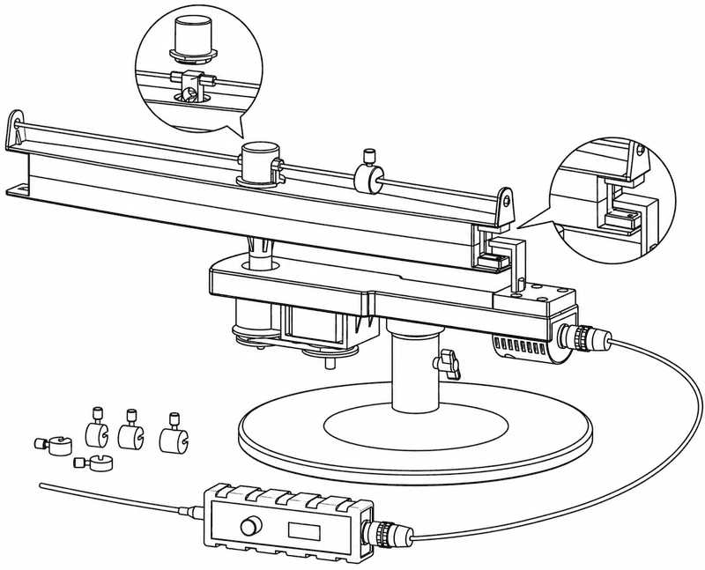
0
30
20
40
50
ω/s⁻¹
F/N
1.0
2.0
3.0
4.0
5.0
10
（b）
悬臂
力传感器
砝码
水平连杆
光电门
挡光片
电动机控制器
电动机
支架
砝码
（a）
（1）已知挡光片宽度为d，光电门接收孔到转轴的距离为D。测得挡光片的挡光时间为Δt时，砝码做圆周运动的角速度大小ω =_______。
（2）（多选）该同学将一质量为m的砝码先后固定半径r等于3 cm、6 cm和10 cm位置，转动悬臂后得到如图（b）所示的3组向心力大小F与角速度大小ω的关系图线，由图中数据可确定
A．F与ω的关系 B．F与m的关系 C．F与r的关系 D．质量m的大小

2．某同学借助实验室器材做“用单摆测量重力加速度的大小”实验。
铁夹
l
（1）（多选）除秒表、刻度尺外，还应选用下列器材中的
A．长约1 m的橡皮绳 B．直径约2 cm的实心钢球
C．长约1 m的细线 D．直径约2 cm的均匀木球
（2）由于实验室提供的刻度尺长度不够，该同学设计了如图所示的实验方案。用固定的铁夹夹紧一端系着小球并保持竖直状态的悬线后，将小球拉开一小角度释放。测得铁夹上方的剩余悬线长度分别为l₁、l₂时对应的小球摆动周期分别为T₁、T₂，则重力加速度大小g =_______。
（3）计算由上述方案得到的实验数据，发现重力加速度值略微偏大，可能的原因是
A．误将小球直径计作半径
B．未考虑被铁夹夹住部分悬线长度的影响
C．误将半次全振动计作一次
D．误将N次全振动计作N + 1次
（4）（计算）若保持摆长不变，从摆角为θ₀（小于0.5π）位置静止释放小球。已知小球质量为m，重力加速度大小为g，不计能量损失，求小球摆动到摆角为θ时，摆线对小球的拉力大小F；
（5）（作图）画出（4）中摆线拉力大小F与摆角θ的关系图线。
F
θ
O

3．某同学借助发波水槽观察水波的传播。
（1）水槽中以ab为界，左侧为深水区、右侧为浅水区，当水槽左侧的棒状波源以固定频率振动时，观察到的水波分布可能为（虚线表示波峰）
a
b
A
a
b
B
a
b
C
a
b
D
（2）已知水槽中水波的波速大小v仅由水的深度D和重力加速度大小g决定，则v可能等于
A．gD B．g$\sqrt{D}$ C．D$\sqrt{g}$ D．$\sqrt{gD}$
（3）（多选）将棒状波源替换为两颗同步振动的小球，某时刻观察到的水波分布如图所示，其中实线表示波峰、虚线表示波谷。图中标示各点中振动加强的点是_______（选涂）。
D
C
A
B
E

四、起波器
某起波器的结构如图，当圆盘绕固定轴O转动时，圆盘上的圆柱凸起会带动“”形滑块沿固定套筒内壁水平振动。该装置可作为波源带动质点振动形成机械波。
滑块
套筒
O

1．已知滑块的质量为m，圆柱凸起的轴心到转轴O的距离为R，圆盘匀速转动的周期为T，转动方向如图。从图示时刻开始计时，此时圆柱轴线恰位于转轴O的正上方，取向右为正方向。
（1）滑块从图示位置起发生的位移y与时间t的关系为y =_______。
（2）（多选）关于滑块振动的动能E_{k}和回复力F，应有
A．$\frac{T}{4}$时E_{k}最大 B．$\frac{T}{2}$时E_{k}最大 C．$\frac{3T}{4}$时F最大 D．T时F最大
（3）滑块振动时受到的最大回复力大小F_{max} =_______。
y/m
0
x/m
1.0
2.0
P
2．起波器带动一列质点振动，形成以大小为5.0 m/s的速度沿x轴正方向传播的横波，t = 0时波形如图所示。
（1）（作图）画出t = 0.50 s时的波形图。
（2）P点的位移y随时间t变化的关系图应为
y/m
0
t/s
1.0
2.0
A
y/m
0
t/s
1.0
2.0
B
y/m
0
t/s
0.2
0.4
C
y/m
0
t/s
0.2
0.4
D

3．如图（a）所示，光滑水平面上一均匀弹簧自然伸展，弹簧左端与起波器相连。在弹簧上每隔相同距离标记一点，打开起波器后形成沿弹簧传播的纵波，某时刻弹簧上各标记点的位置如图（b）所示。则该列纵波的波长λ =_______cm，各标记点的振幅A =_______cm。
（a）
（b）
0
10
30
20
40
50
x/cm

五、万有引力
各种物体之间均存在万有引力。

1．恒星在演化后期会经历体积逐渐膨胀的过程。若太阳的半径膨胀为原来的2倍，不计该过程中太阳的质量损失，则太阳与地球之间的万有引力大小将变为原来的_______倍；太阳表面的重力加速度大小将变为原来的_______倍。

2．地球与土星及其最大卫星的部分数据如下表所示。
行星 | 行星质量（kg） | 卫星 | 卫星质量（kg） | 卫星公转周期 | 行星与卫星平均距离（km）
地球 | 6.0×10²⁴ | 月球 | 7.4×10²² | 约28天 | 3.6×10⁵
土星 | ？ | 泰坦 | 1.3×10²³ | 约14天 | 1.2×10⁶
由表中数据估算土星的质量约为_______kg。（保留2位有效数字）

3．如图所示，质量为m的飞船沿半径为r的圆周轨道绕地球公转。已知地球质量为M，引力常量为G，不考虑除地球以外的引力作用。
地球
v_{a}
v
v_{b}
a
b
（1）（计算）求飞船沿圆周轨道运动的速度大小v；
（2）（计算）飞船在a点处点火加速，以大小为v_{a} = $\sqrt{\frac{3GM}{2r}}$的速度脱离圆周进入椭圆轨道。求飞船到达离地球最远的b点时飞船与地球球心的距离R及速度大小v_{b}。

高一物理 答案

一、（共19分）运球游戏
1．（1）A（3分） （2）$m\sqrt{g2+a2}$ （2分）
（3）D（3分） （4）篮球的速度变化量（2分）
2．（1）D（3分）
（2）（论证）
障碍物尺寸与波长相差不多或比波长小时，波能发生明显衍射现象（1分）
传感器发出的超声波波长约为λ = $\frac{v}{f}$≈ 0.015 m，远小于篮球直径d = 24.6 cm（1分）
故，不会发生明显衍射现象（1分）
3．A（3分）

二、（共19分）遥控赛车
1．B（3分）
2．（1）（计算）赛车过B点后在空中做平抛运动，为越过“壕沟”，
当竖直方向y = $\frac{1}{2}$gt² = h 时（1分），水平方向应有x = v_{B}t ≥ d（1分）
可得v_{B} ≥$\frac{d}{\sqrt{\frac{2h}{g}}}$ ≈ 3.1 m/s（1分）
（2）（计算）赛车过A点时F − f = ma（1分），由P = Fv（1分）
此时F = $\frac{P0}{vA}$= 10 N 可得a = $\frac{F − f}{m}$= 7.7 m/s²（1分）
（3）（计算）为使通电时间最短，赛车从A到B运动过程中
应有P₀t + (− fL) = $\frac{1}{2}$mv_{Bm}² – $\frac{1}{2}$mv_{A}²（2分） 解得t ≈ 2.3 s（1分）
（4）− 13 J（2分），49 W（2分）
3．D（3分）

三、（共29分）学生实验
1．（1）$\frac{d}{DΔt}$（2分） （2）（多选）AC（4分）
2．（1）BC（多选）（3分） （2）$\frac{4π2(l2 − l1)}{T12 − T22}$（2分） （3）D（3分）
（4）（计算）
设摆长为L，摆角为θ时，沿悬线方向合力提供向心力F − mgcosθ = $\frac{mv2}{L}$ （1分）
摆角从θ₀到θ的摆动过程中，不计能量损失，应有ΔE_{k}= − ΔE_{p}
即 $\frac{1}{2}$mv² − 0 = mgL(cosθ − cosθ₀) （2分）
F
θ
O
θ₀
− θ₀
mg(3 – 2cosθ₀)
mgcosθ₀
解得F = mg(3cosθ − 2cosθ₀) （1分）
（5）（作图）（2分）
3．（1）B（3分） （2）D（3分） （3）（多选）ACD（3分）

四、（共17分）起波器
1．（1）Rsin($\frac{2πt}{T}$)（2分） （2）BC（多选）（4分） （3）$\frac{4π2mR}{T2}$（2分）
2．（1）（作图）（2分） （2）C（3分）
y/m
0
x/m
1.0
2.0
P
3．40（2分），6（2分）

五、（共16分）万有引力
1．1（2分）；0.25（2分）
2．8.9×10²⁶（2分）
3．（1）（计算）地球对飞船的万有引力提供向心力G$\frac{Mm}{r2}$= m$\frac{v2}{r}$（2分）
解得 v = $\sqrt{\frac{GM}{r}}$（1分）
（2）（计算）飞船从a到b运动过程中，只有万有引力做功，机械能守恒，取无穷远处势能为零（1分），则有 $\frac{1}{2}$ mv_{a}² + (− G$\frac{Mm}{r}$) = $\frac{1}{2}$ mv_{b}² + (− G$\frac{Mm}{R}$) （2分）
由开普勒第二定律，飞船经过a、b两点的极短时间Δt内，飞船与地心连线扫过的面积相等，
即 $\frac{1}{2}$ v_{a}Δt・r = $\frac{1}{2}$v_{b}Δt・R（1分） ，可得 $\frac{va}{vb}$ = $\frac{R}{r}$ （1分）
解得R = 3r （1分），v_{b} = $\frac{1}{3}$v_{a} = $\sqrt{\frac{GM}{6r}}$（1分）
或R = r ，v_{b} = v_{a} = $\sqrt{\frac{3GM}{2r}}$（舍）

2025学年第二学期期末参考样卷
高一 物理原稿 2026.6
考生注意：
1．试卷满分100 分，考试时间 60 分钟。
2．本考试分设试卷和答题纸。答题前，务必在答题纸上填写姓名、考号。作答必须写在答题纸上，在试卷上作答一律不得分。
3．本试卷标注“多选”的试题，每小题应选两个及以上的选项，但不可全选；未特别标注的选择类试题，每小题只能选一个选项。
4．本试卷标注“计算”“简答”“论证”的试题，在列式计算、逻辑推理以及回答问题过程中，须给出必要的图示、文字说明、公式、演算等。
5．除特殊说明外，本卷所用重力加速度大小 g 均取9.8m/s²。

一、运球游戏
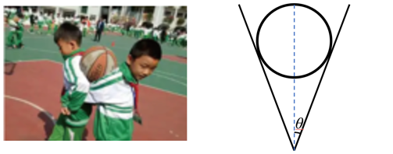
两个小朋友背对背夹着一颗质量为m的篮球，参加运球游戏。
1．小朋友的后背可看作两个与竖直方向夹角均为θ的斜面，忽略篮球受到的摩擦力与空气阻力。
（1）起跑前，篮球与小朋友保持静止，若同时减少两夹角θ，关于篮球所受一侧后背的压力N和两侧后背的合力F，有
A．N变大 B．N变小 C．F变大 D．F变小
（2）起跑后某时刻篮球的加速度大小恰为a，方向水平向左。此时两个小朋友对篮球的合力大小为F =_______。
（3）途中篮球意外滑落，从滑落后某时刻开始计时，篮球的加速度a随时间t变化的a-t图线可能为
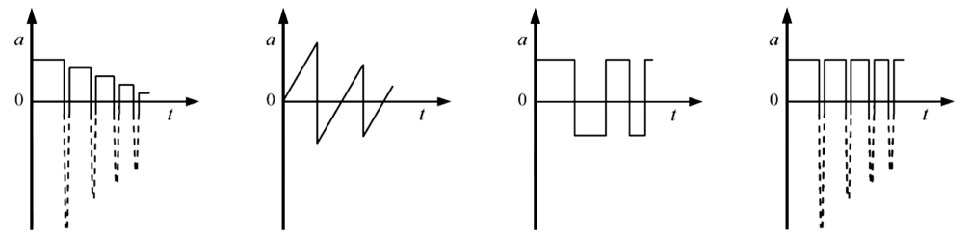
A． B． C． D．
（4）上面（3）中图线与坐标轴所围面积表示的是_______。
2．某同学在篮球的正上方固定一反射式位移传感器，传感器不断向下发射频率为22kHz的超声波脉冲信号并检测从篮球反射的回波。
（1）篮球下落过程，传感器检测到的回波频率应
A．大于22kHz，且不断增大 B．小于22kHz，且不断增大
C．大于22kHz，且不断减小 D．小于22kHz，且不断减小
（2）（论证）已知声波在空气中的传播速度约为340m/s，试判断传感器发出的超声波在遇到直径为24.6cm的篮球时是否会发生明显衍射，并说明理由。
3．篮球在实际运动过程中会受到大小随速度增大而增大的空气阻力作用，则某次从地面竖直弹起又落下的过程中篮球的动能E_{k}随离地高度h变化的关系应为
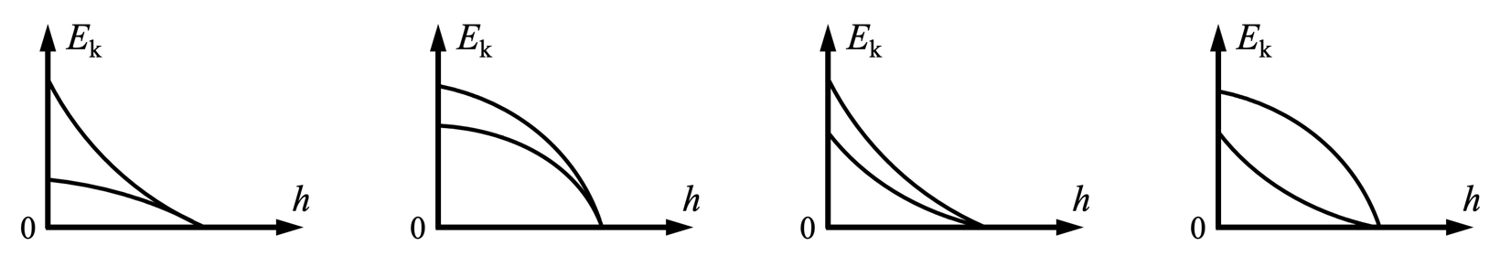
A． B． C． D．

二、遥控赛车
某兴趣小组的同学带着自制赛车参加遥控车比赛。
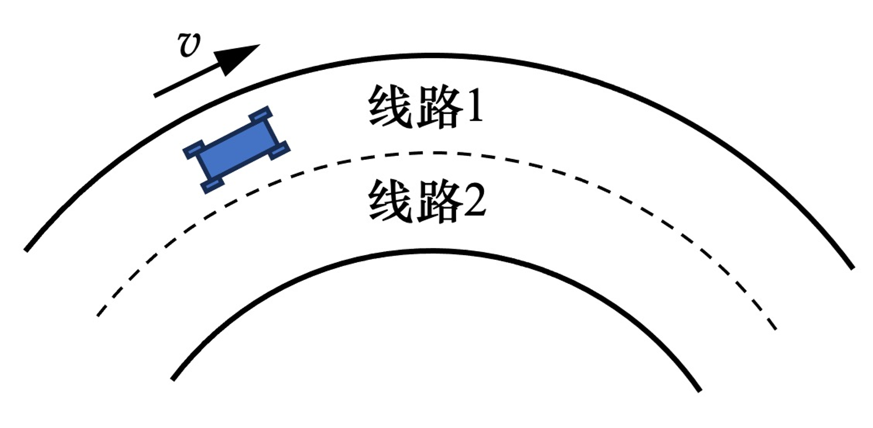
1．如图所示，赛车经过某段水平圆弧赛道时有两条线路可供选择，且赛道能提供赛车的最大侧向静摩擦力大小为定值。若赛车沿线路1、2通过赛道的最大线速度和最大角速度的大小分别为 v₁、v₂和ω₁、ω₂，则
A．v₁>v₂，ω₁>ω₂ B．v₁>v₂，ω₁<ω₂ C．v₁<v₂，ω₁>ω₂ D．v₁<v₂，ω₁<ω₂
2．比赛中一个规定项目是“飞跃壕沟”，要求赛车沿水平直轨道AB运动，从B点飞出后落在平台CD段。已知电机驱动赛车的额定功率P₀=12W，赛车的质量m=1.0 kg，在水平直轨道上受到的阻力大小f=2.3N，AB段长L=10m，B、C间的高度差h=1.3m、水平距离d=1.6m。（不计赛车车长和空气阻力，计算结果均保留2位有效数字）
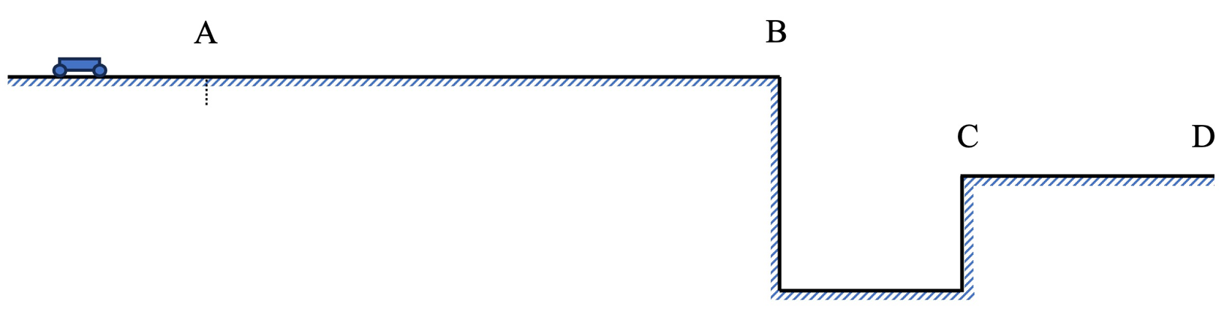
（1）（计算）为越过“壕沟”，求赛车通过B点的最小速度的大小；
（2）（计算）在比赛中，当赛车以大小为1.2m/s的速度加速通过A点时，电机已达到额定功率。求此时赛车的加速度大小a；
（3）（计算）以（2）中条件通过A点后，赛车为完成比赛在AB段通电的最短时间t。
（4）赛车飞跃“壕沟”过程中，重力势能的变化量 ΔE_{p} =_______；赛车落到平台CD前瞬间，重力的瞬时功率 P =_______。（保留2位有效数字）
3．小组同学在赛后通过视频追踪软件录得赛车在一平面内运动的位置x、y（单位：m）与时间t（单位：s）的函数关系为：x = – 0.31t² + 0.72t + 1.4，y = 0.22t² – 0.13t + 2.5。则在录制时间段内赛车所做的运动是
A．匀变速直线运动 B．匀速圆周运动 C．变速圆周运动 D．匀变速曲线运动

三、学生实验
物理实验常以观察、测量和探究为目的。
1．某同学使用图(a)所示装置探究向心力大小与半径、角速度和质量的关系。
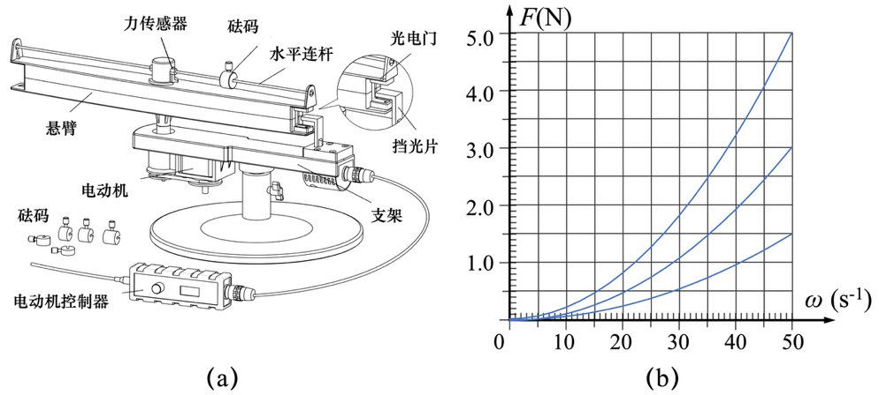
（1）已知挡光片宽度为d，光电门接收孔到转轴的距离为D。测得挡光片的挡光时间为Δt时，砝码做圆周运动的角速度大小ω =_______。
（2）（多选）该同学将一质量为m的砝码先后固定半径r等于3cm、6cm和10cm位置，转动悬臂后得到如图(b)所示的3组向心力大小F与角速度大小ω的关系图线，由图中数据可确定
A．F与ω的关系 B．F与m的关系 C．F与r的关系 D．质量m的大小
2．某同学借助实验室器材做“用单摆测量重力加速度的大小”实验。
（1）（多选）除秒表、刻度尺外，还应选用下列器材中的
A．长约1m的橡皮绳 B．直径约2cm的实心钢球
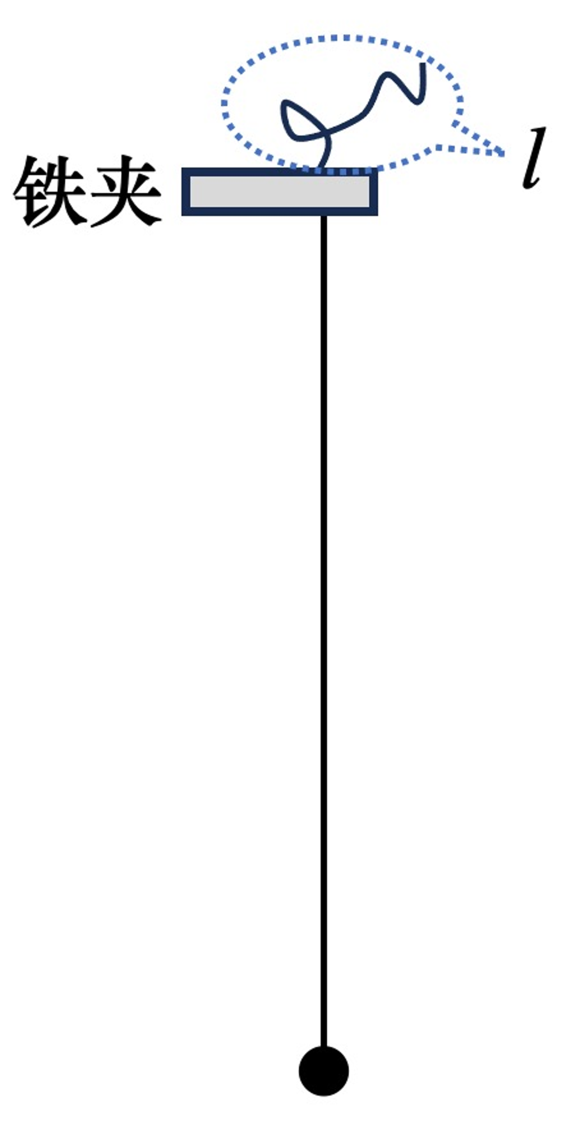
C．长约1m的细线 D．直径约2cm的均匀木球
（2）由于实验室提供的刻度尺长度不够，该同学设计了如图所示的实验方案。用固定的铁夹夹紧一端系着小球并保持竖直状态的悬线后，将小球拉开一小角度释放。测得铁夹上方的剩余悬线长度分别为l₁、l₂时对应的小球摆动周期分别为T₁、T₂，则重力加速度大小g =_______。
（3）计算由上述方案得到的实验数据，发现重力加速度值略微偏大，可能的原因是
A．误将小球直径计作半径 B．未考虑被铁夹夹住部分悬线长度的影响
C．误将半次全振动计作一次 D．误将N次全振动计作N+1次
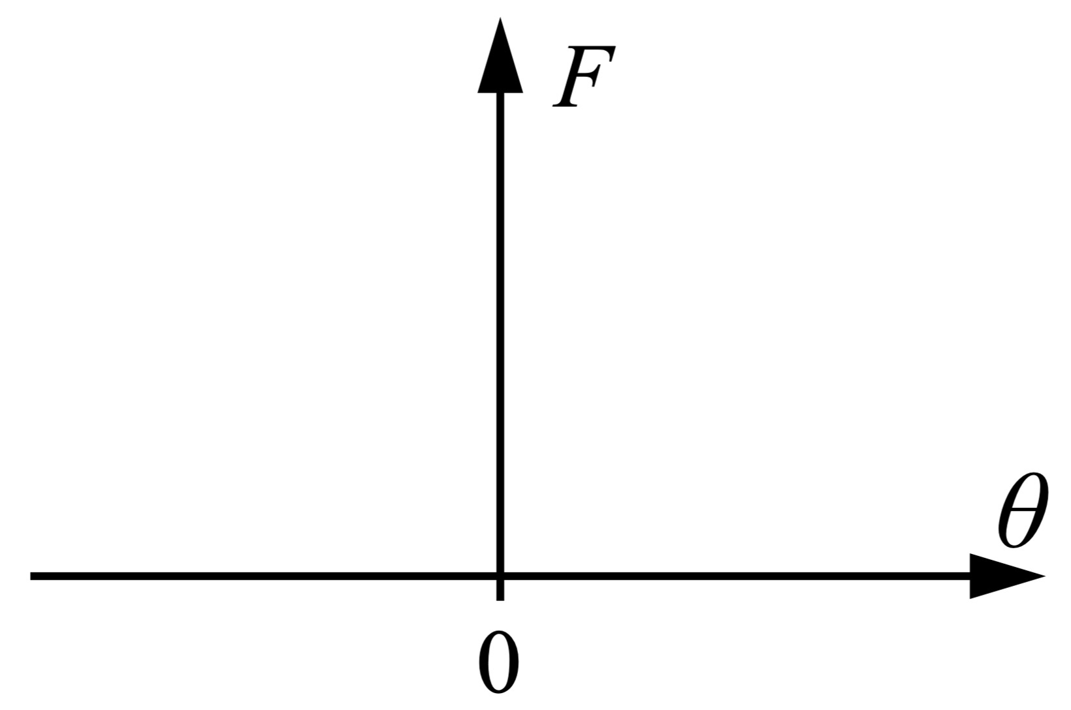
（4）（计算）若保持摆长不变，从摆角为θ₀（小于0.5π）位置静止释放小球。已知小球质量为m，重力加速度大小为g，不计能量损失，求小球摆动到摆角为θ时，摆线对小球的拉力大小F；
（5）（作图）画出（4）中摆线拉力大小F与摆角θ的关系图线。

3．某同学借助发波水槽观察水波的传播。
（1）水槽中以ab为界，左侧为深水区、右侧为浅水区，当水槽左侧的棒状波源 以固定频率振动时，观察到的水波分布可能为（虚线表示波峰）
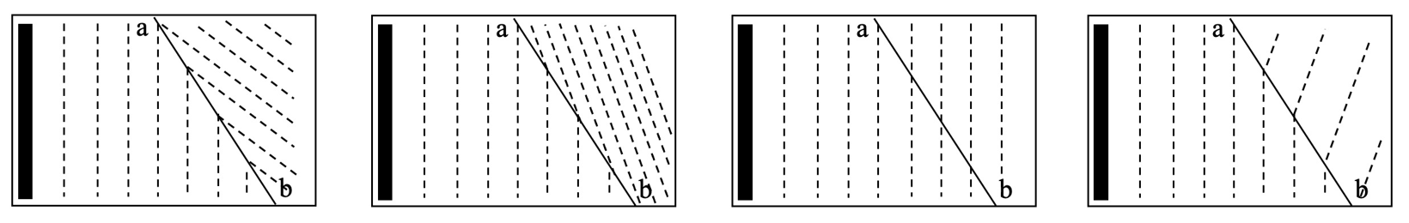
A． B． C． D．
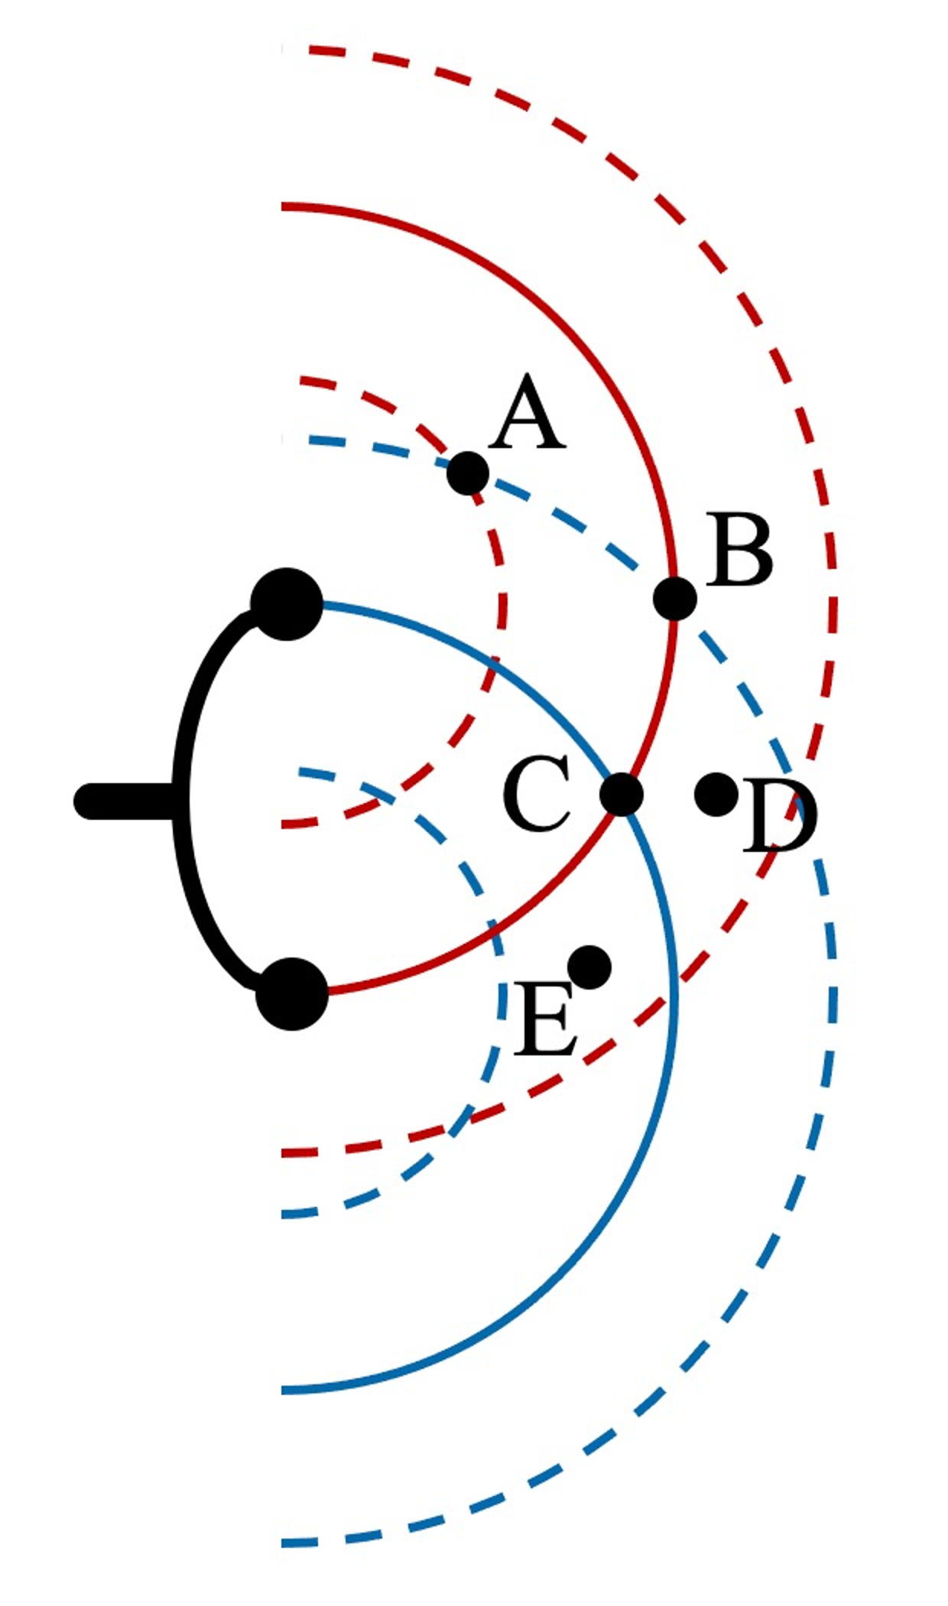
（2）已知水槽中水波的波速大小v仅由水的深度D和重力加速度大小g决定，则v可能等于
A．gD B．g$\sqrt{D}$ C．D$\sqrt{g}$ D．$\sqrt{gD}$
（3）（多选）将棒状波源替换为两颗同步振动的小球，某时刻观察到的水波分布如图所示，其中实线表示波峰、虚线表示波谷。图中标示各点中振动加强的点是_______（选涂）。
四、起波器
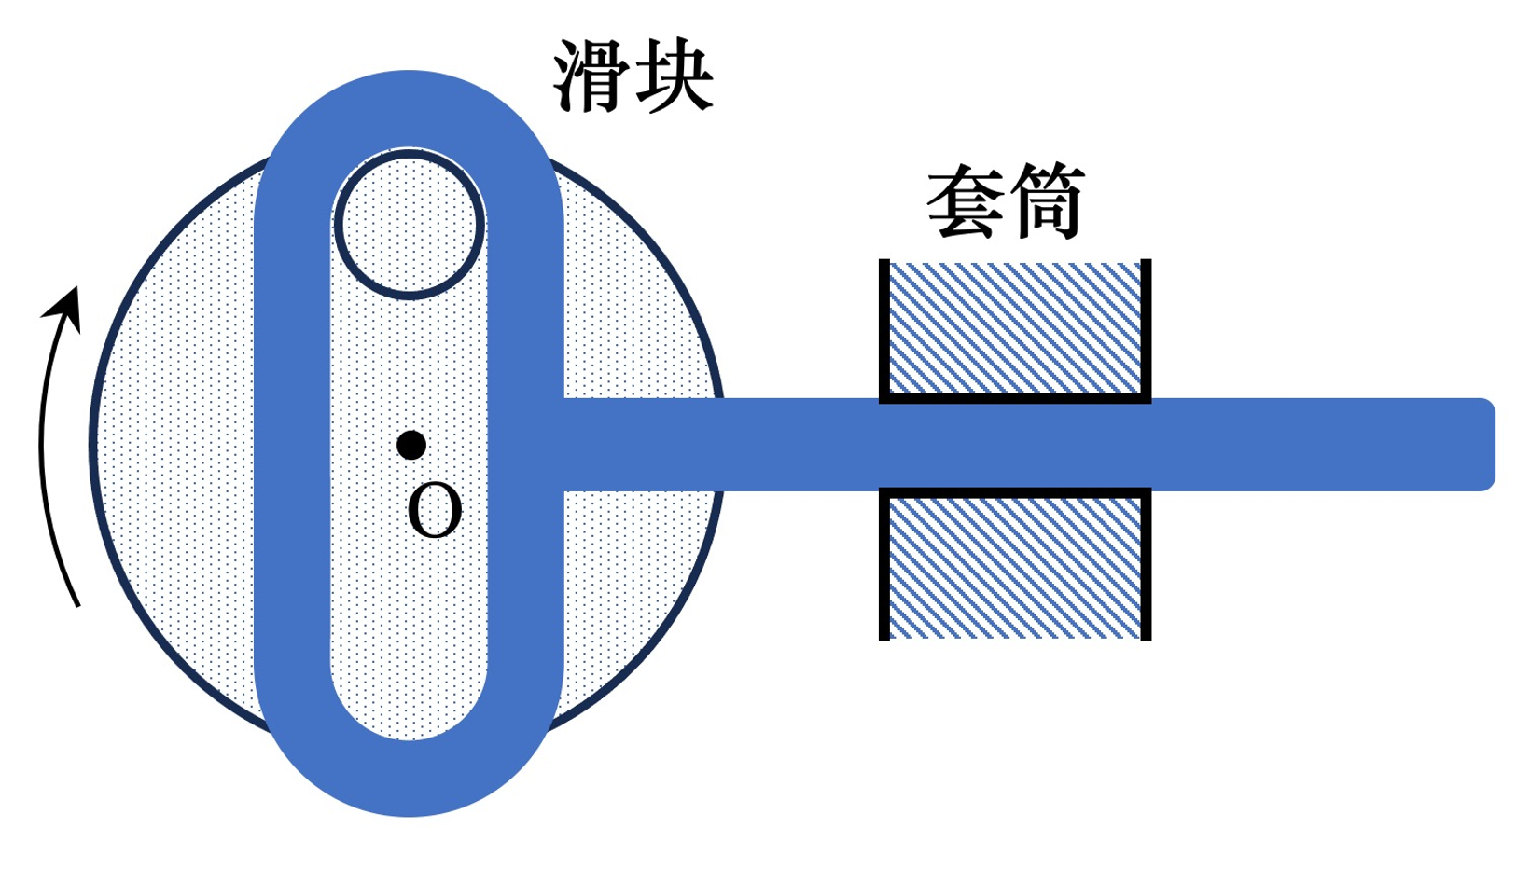
某起波器的结构如图，当圆盘绕固定轴O转动时，圆盘上的圆柱凸起会带动“  ”形滑块沿固定套筒内壁水平振动。该装置可作为波源带动质点振动形成机械波。
1．已知滑块的质量为m，圆柱凸起的轴心到转轴O的距离为R，圆盘匀速转动的周期为T，转动方向如图。从图示时刻开始计时，此时圆柱轴线恰位于转轴O的正上方，取向右为正方向。
（1）滑块从图示位置起发生的位移y与时间t的关系为y =_______。
（2）（多选）关于滑块振动的动能E_{k}和回复力F，应有
A．$\frac{T}{4}$时E_{k}最大 B．$\frac{T}{2}$时E_{k}最大 C．$\frac{3T}{4}$时F最大 D．T时F最大
（3）滑块振动时受到的最大回复力大小F_{max} =_______。
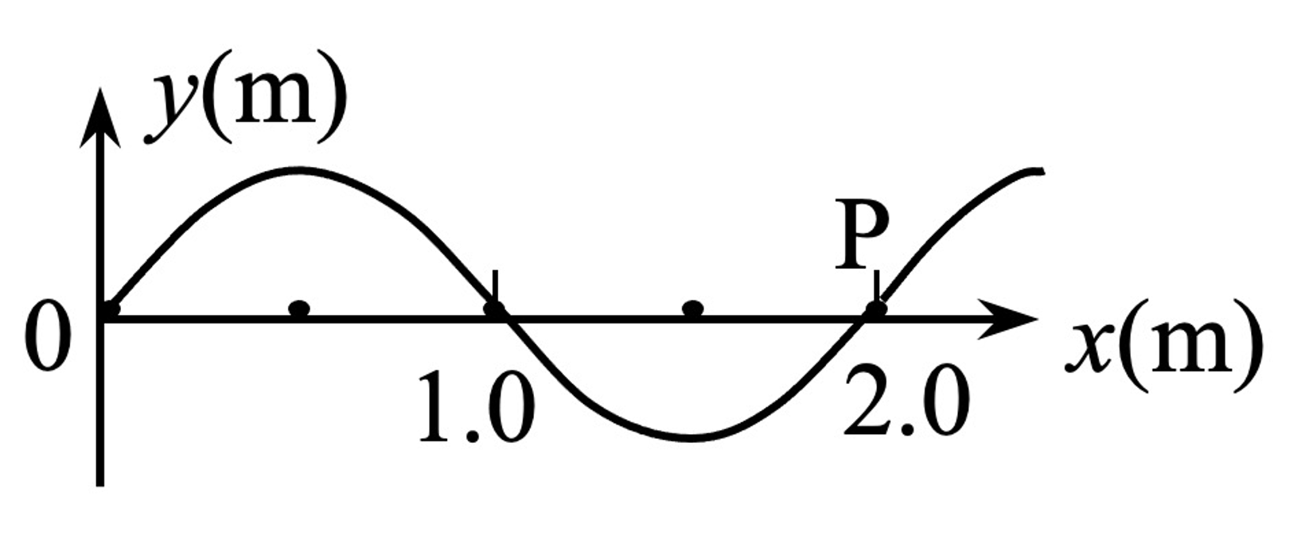
2．起波器带动一列质点振动，形成以大小为5.0m/s的速度沿x轴正方向传播的横波，t=0时波形如图所示。
（1）（作图）画出t=0.50s时的波形图。
（2）P点的位移y随时间t变化的关系图应为
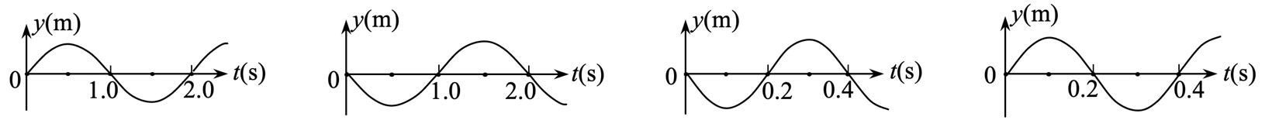
A． B． C． D．
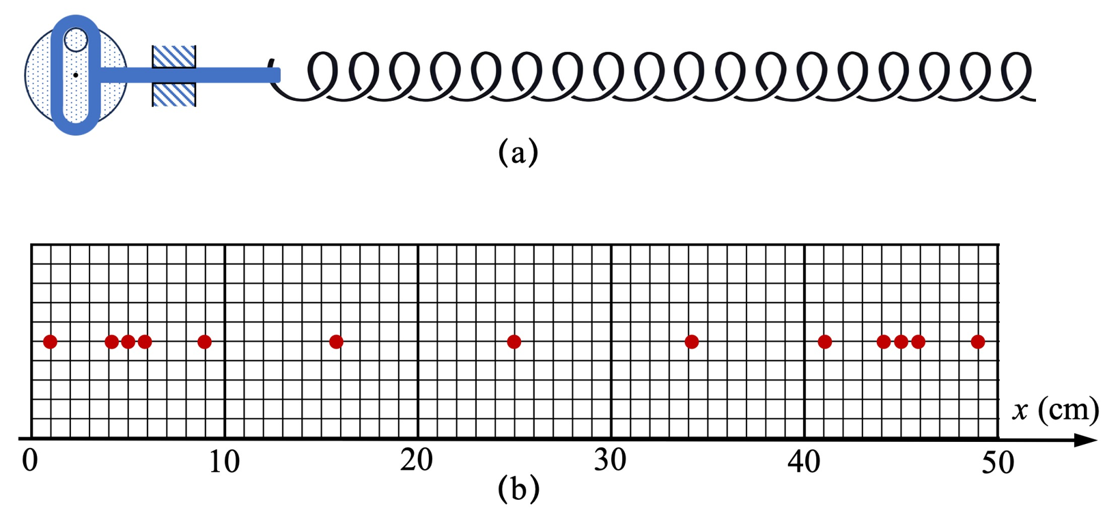
3．如图(a)所示，光滑水平面上一均匀弹簧自然伸展，弹簧左端与起波器相连。在弹簧上每隔相同距离标记一点，打开起波器后形成沿弹簧传播的纵波，某时刻弹簧上各标记点的位置如图(b)所示。则该列纵波的波长λ = _______cm，各标记点的振幅 A =_______cm。

五、万有引力
各种物体之间均存在万有引力。
1．恒星在演化后期会经历体积逐渐膨胀的过程。若太阳的半径膨胀为原来的2倍，不计该过程中太阳的质量损失，则太阳与地球之间的万有引力大小将变为原来的_______倍；太阳表面的重力加速度大小将变为原来的_______倍。
2．地球与土星及其最大卫星的部分数据如下表所示。
行星 | 行星质量(kg) | 卫星 | 卫星质量（kg） | 卫星公转周期 | 行星与卫星平均距离（km）
地球 | 6.0×10²⁴ | 月球 | 7.4×10²² | 约28天 | 3.6×10⁵
土星 | ？ | 泰坦 | 1.3×10²³ | 约14天 | 1.2×10⁶
由表中数据估算土星的质量约为_______kg。（保留2位有效数字）
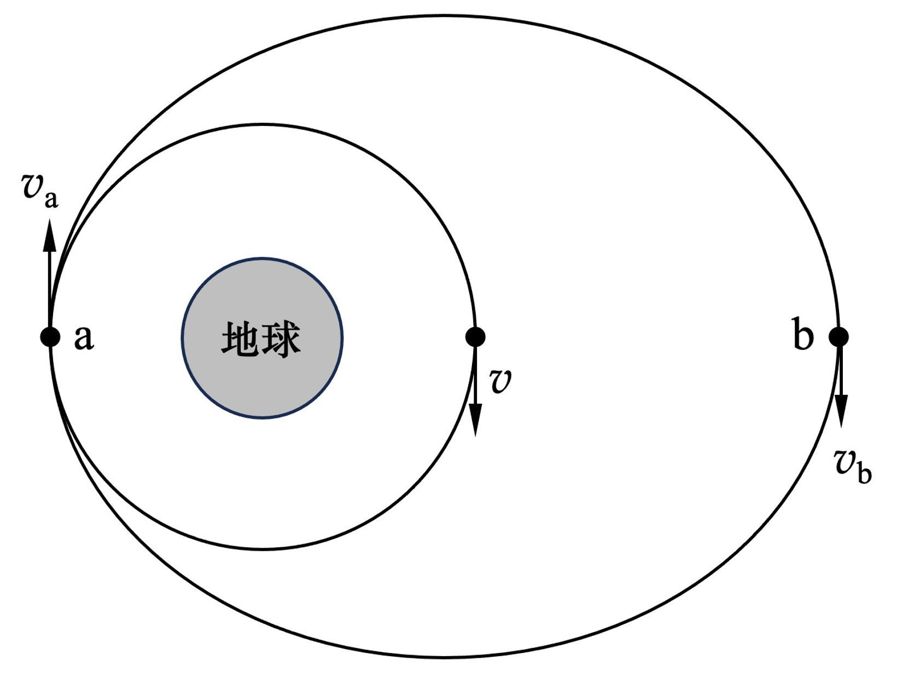
3．如图所示，质量为m的飞船沿半径为r的圆周轨道绕地球公转。已知地球质量为M，引力常量为G，不考虑除地球以外的引力作用。
（1）（计算）求飞船沿圆周轨道运动的速度大小v；
（2）（计算）飞船在a点处点火加速，以大小为v_{a}=$\sqrt{\frac{3GM}{2r}}$的速度脱离圆周进入椭圆轨道。求飞船到达离地球最远的b点时飞船与地球球心的距离R及速度大小v_{b}。

高一物理 答案 2026.6

一、（共19分）运球游戏
1．（1）A（3分） （2）$m\sqrt{g2+a2}$ （2分）
（3）D（3分） （4）篮球的速度变化量（2分）
2．（1）D（3分）
（2）（论证）
障碍物尺寸与波长相差不多或比波长小时，波能发生明显衍射现象（1分）
传感器发出的超声波波长约为 λ = $\frac{v}{f}$≈ 0.015m，远小于篮球直径d = 24.6cm（1分）
故，不会发生明显衍射现象（1分）
3．A（3分）

二、（共19分）遥控赛车
1．B（3分）
2．（1）（计算） 赛车过B点后在空中做平抛运动，为越过“壕沟”，
当竖直方向 y = $\frac{1}{2}gt2$= h 时（1分），水平方向应有x = v_{B}t ≥ d（1分）
可得 v_{B} ≥$\frac{d}{\sqrt{\frac{2h}{g}}}$ ≈ 3.1m/s（1分）
（2）（计算）赛车过A点时 F – f = ma（1分） ，由P = Fv （1分）
此时 F = $\frac{P0}{vA}$= 10N 可得a = $\frac{F–f}{m}$= 7.7m/s²（1分）
（3）（计算）为使通电时间最短，赛车从A到B运动过程中
应有 P₀t + (– fL) = $\frac{1}{2}mvBm2$ – $\frac{1}{2}mvA2$（2分） 解得 t ≈ 2.3s（1分）
（4）–13J（2分），49W（2分）
3．D（3分）

三、（共29分）学生实验
1．（1）$\frac{d}{DΔt}$（2分） （2）（多选）AC（4分）
2．（1）BC（多选）（3分） （2） $\frac{4π2(l2–l1)}{T12–T22}$ （2分） （3）D（3分）
（4）（计算）
设摆长为L，摆角为θ时，沿悬线方向合力提供向心力 F – mgcosθ = $\frac{mv2}{L}$ （1分）
摆角从θ₀到θ的摆动过程中，不计能量损失，应有ΔE_{k}= –ΔE_{p}
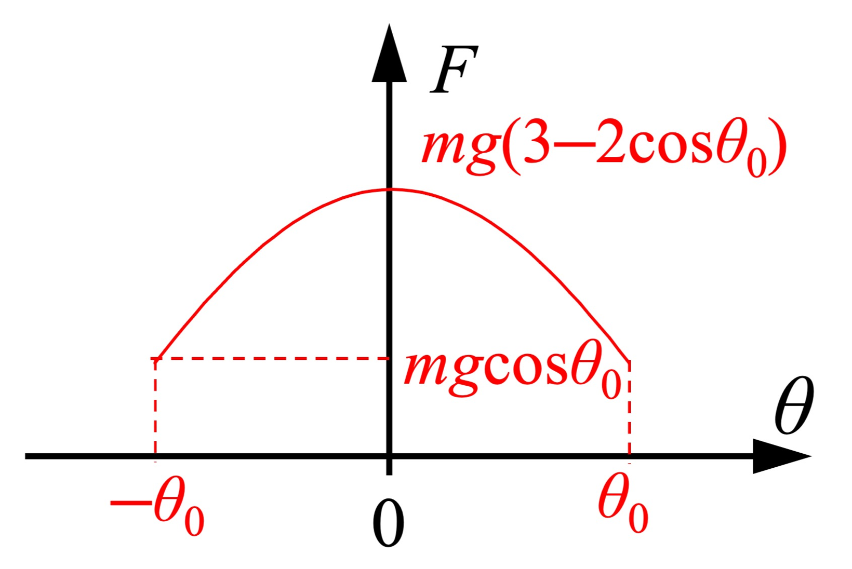
即 $\frac{1}{2}mv2$ – 0 = mgL(cosθ–cosθ₀) （2分）
解得 F = mg(3cosθ–2cosθ₀) （1分）
（5）（作图）（2分）
3．（1）B（3分） （2）D（3分） （3）（多选）ACD（3分）

四、（共17分）起波器
1．（1）Rsin($\frac{2πt}{T}$)（2分） （2）BC（多选）（4分） （3）$\frac{4π2mR}{T2}$。（2分）
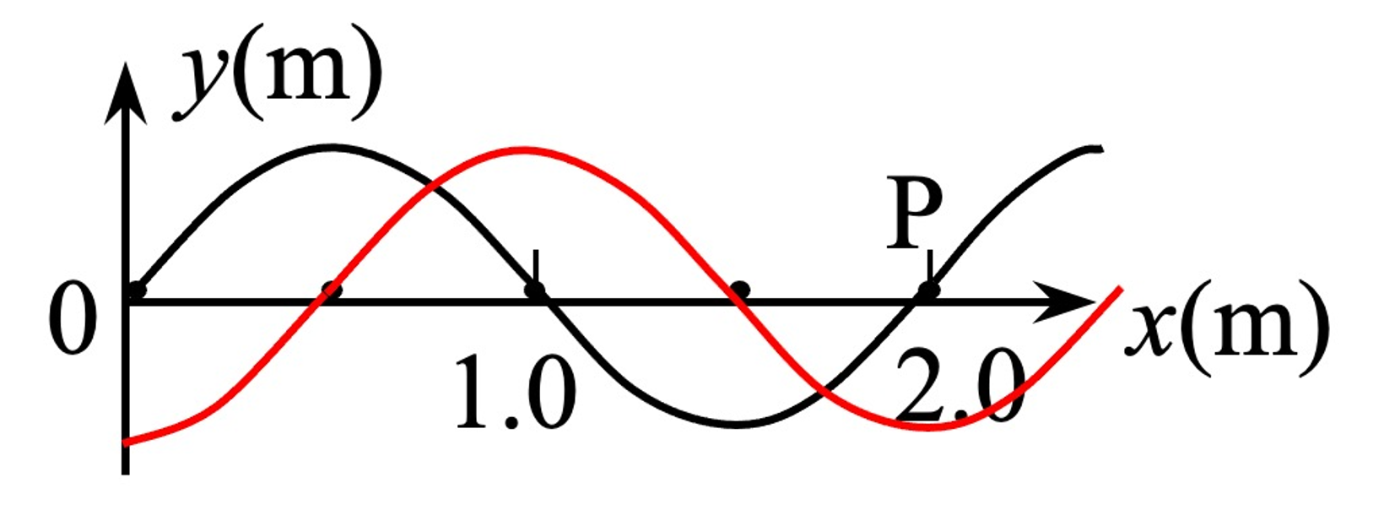
2．（1）（作图）（2分） （2）C（3分）
3． 40 （2分），6 （2分）

五、（共16分）万有引力
1．1 （2分）；0.25 （2分） 2．8.9×10²⁶（2分）
3．（1）（计算）地球对飞船的万有引力提供向心力 G$\frac{Mm}{r2}$= m$\frac{v2}{r}$（2分）
解得 v = $\sqrt{\frac{GM}{r}}$（1分）
（2）（计算）飞船从a到b运动过程中，只有万有引力做功，机械能守恒，取无穷远处势能为零（1分），则有 $\frac{1}{2}mva2$ + (–G$\frac{Mm}{r}$) = $\frac{1}{2}mvb2$ + (–G$\frac{Mm}{R}$) （2分）
由开普勒第二定律，飞船经过a、b两点的极短时间Δt内，飞船与地心连线扫过的面积相等 ，即 $\frac{1}{2}vaΔt・r$ = $\frac{1}{2}vbΔt・R$（1分） ，可得 $\frac{va}{vb}$ = $\frac{R}{r}$ （1分）
解得 R = 3r （1分），v_{b} = $\frac{1}{3}va$ = $\sqrt{\frac{GM}{6r}}$（1分）
或 R = r ，v_{b} = v_{a} = $\sqrt{\frac{3GM}{2r}}$（舍）

